【日本麻雀讲座译文】牌效率18—一向听的牌理（六）
免责声明：
以下文章的著作权等各种权利归原作者所有，翻译 By SeventhTG（XD）。如果你喜欢本文并有幸让你产生了转载的想法，请注明原作者、原文地址以及译者，谢谢。
原文地址：http://beginners.biz/pairi/pairi18.html
------------------------------------------------------------------------------------
一向听的牌理（六）：
靠张的一向听有着：
1.进张数非常广。
2.也很容易形成愚形听牌。
这两个特征。
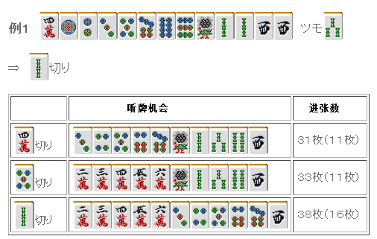
例1是最简单的靠张一向听，
单纯地看靠张的话，根据牌理3~7>2、8>1、9的优先度留下应该留下的牌。
所以这里切掉2S是没什么问题的。
但是这里即使切掉了效率不高的4万或者5饼进张数仍然有30张以上。
两个两面的一向听进张数也就只有4种16张，
这也就能够看出靠张一向听到听牌是非常近的。
但是例1只是很简单的靠张情况。
靠张一向听能够形成良形听牌的进张很少，切掉2索也只有16张。
靠张应该重视的是形成良形听牌的进张数。
听牌的进张数有30多张已经很充足了。
把30张变成31张几乎没什么影响。
靠张形听牌的时候应该考虑听牌形或者是手役，
从数目不多的机会下手。
------------------------------------------------------------------------------------
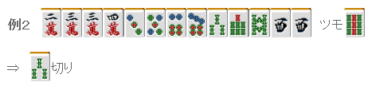
例2是一个典型的例子。听牌机会如下图：
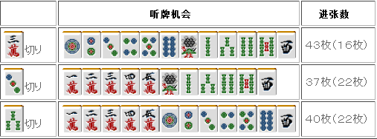
从听牌机会来看，这里应该切掉3万
但是能形成良形听牌的切法反而是3索=3饼>3万，
所以这里切3索才是正确的。
3索和3饼之间的比较可以从听牌机会看出，留下3饼能够摸到4饼形成3面张。
例2都是数牌“3”的靠张，
“数字相同的数牌，形成了连续形的靠张比单独的靠张总体要更强”，把这个记住就好。
------------------------------------------------------------------------------------
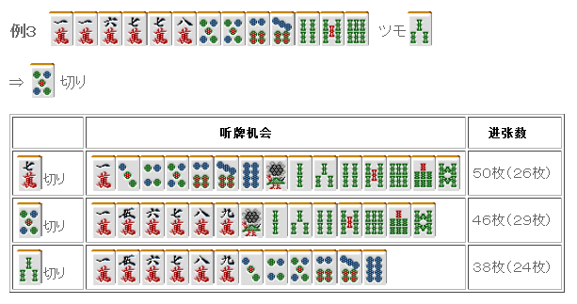
索子有连续形中最强的四连形，因此一定要留下。
切7万和切5饼虽然有点微妙，但是46张进张已经足够了，
而且有29张能够形成良形听牌，这里当然是切5饼了。
万子的中膨形很容易形成两面听牌，这是很有诱惑力的。
连续形的强大之处在前面的讲座已经说明过了，要全部例举出来也是不现实的。
总结、理论：
由于靠张一向听的进张数非常的广，
所以能形成良形听牌的进张数是最应该重视的要素。
------------------------------------------------------------------------------------
当靠张有愚形听牌时，不去听牌也是有力的选择。
比如这种情况：
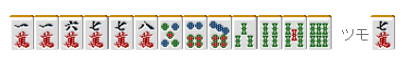
怎么都觉得这种双碰听牌让人不爽。
靠张的听牌机会很多，即使放弃听牌也能够再接下来几巡复活。
所以这里果断摸切7万，等待下一巡的摸牌吧。
（待续）

